16

Agrupación Política Nacional Arquitectos Unidos por México, A. C.
4.16 Agrupación Política Nacional Arquitectos Unidos por México

El día 12 de mayo de 2006, la Agrupación Política Nacional Arquitectos Unidos por México entregó en tiempo y forma, en la Secretaría Técnica de la Comisión de Fiscalización de los Recursos de los Partidos y Agrupaciones Políticas, el Informe Anual sobre el origen y destino de los recursos que recibió durante el ejercicio de 2005, según lo establecido en el artículo 35, párrafos 11 y 12, del Código Federal de Instituciones y Procedimientos Electorales y el artículo 12.1 del Reglamento que establece los Lineamientos, Formatos, Instructivos, Catálogo de Cuentas y Guía Contabilizadora aplicables a las Agrupaciones Políticas Nacionales en el Registro de sus ingresos y egresos y en la presentación de sus informes, aprobado por el Consejo General del Instituto Federal Electoral en sesión del 17 de diciembre de 1999, vigente a partir del 1 de enero de 2000.

4.16.1 Inicio de los Trabajos de Revisión

El día 12 de mayo de 2006 se dio inicio a los trabajos de revisión de las cifras consignadas en el formato “IA-APN”. Mediante oficio STCFRPAP/195/06, del 16 de febrero de 2006, recibido por la agrupación el día 23 del mismo mes y año, la Secretaría Técnica de la Comisión de Fiscalización le solicitó que remitiera los registros contables correspondientes al ejercicio de 2005, así como la documentación comprobatoria de dichos registros, a fin de verificar las cifras consignadas en su Informe Anual “IA-APN” y sus formatos anexos, tal como lo establecen los artículos 34, párrafo 4, 38, párrafo 1, inciso k), y 49-A, párrafo 2, inciso a) del Código Federal de Instituciones y Procedimientos Electorales así como los artículos 12.4 y 14.2 del Reglamento de la materia.

Con escrito 121/06 del 12 de mayo de 2005, la agrupación presentó la siguiente documentación:

- Formato “IA-APN” Informe Anual.
- Formato “IA-1-APN” –Detalle de Aportaciones de Asociados y Simpatizantes.
- Formato “IA-2-APN” Detalle de Ingresos por Autofinanciamiento
- Formato “IA-3-APN” Detalle de Ingresos por Rendimientos Financieros, Fondos y Fideicomisos.
- Detalle de Egresos.
- Balanza Anual al 31 de diciembre de 2005.
- Balanzas de comprobación mensuales de enero a diciembre de 2005.
- Auxiliares contables a último nivel del ejercicio de enero a diciembre 2005.
- Estados de cuenta bancarios con sus respectivas conciliaciones bancarias de enero a diciembre de 2005.
- Pólizas de ingresos, egresos y diario de los meses de enero a diciembre de 2005.
- Kardex con sus respectivas notas de entradas y salidas de almacén.

Por su parte, la Secretaría Técnica de la Comisión de Fiscalización de los Recursos de los Partidos y Agrupaciones Políticas, mediante oficio STCFRPAP/496/06, del 26 de abril de 2006, notificado a la agrupación el 5 de mayo del mismo año, nombró al L.C.P. Jorge Luis Rosendo Aguilar como personal comisionado para realizar la revisión a su Informe Anual. Se levantó acta de inicio de los trabajos el día 12 de mayo de 2006 (Anexo 1).

4.16.2 Ingresos

La agrupación reportó en su Informe Anual (Anexo 2), un total de ingresos por un monto de $392,899.77 que fueron clasificados de la siguiente forma:

CONCEPTO | PARCIAL | IMPORTE | %
- Saldo Inicial |  | $18,675.41 | 4.75
- Financiamiento Público |  | 374,224.36 | 95.25
- Financiamiento por los Asociados y Simpatizantes |  | 0.00
Efectivo | $0.00
Especie | 0.00
- Autofinanciamiento |  | 0.00
- Financiamiento por Rendimientos Financieros, Fondos y Fideicomisos |  | 0.00
TOTAL |  | $392,899.77 | 100.00

Verificación Documental

La Secretaría Técnica llevó a cabo la verificación del 100% de los ingresos reportados, determinándose que la agrupación cumplió con lo establecido en la normatividad aplicable. De la revisión efectuada no se derivaron observaciones.

4.16.3 Egresos

En su Informe Anual (Anexo 2), la agrupación reportó como egresos la suma de $290,451.63, integrados de la siguiente manera:

CONCEPTO | PARCIAL | IMPORTE | %
- Gastos en Actividades Ordinarias Permanentes |  | $46,880.00 | 16.14
- Gastos por Actividades Específicas |  | 243,571.63 | 83.86
Educación y Capacitación Política | $105,571.63
Investigación Socioeconómica y Política | 0.00
Tareas Editoriales | 138,000.00
- Aportaciones a Campañas Políticas |  | 0.00 | 0.00
TOTAL |  | $290,451.63 | 100.00

4.16.3.1 Gastos en Actividades Ordinarias Permanentes

Por este concepto, la agrupación reportó en su Informe Anual un monto de $46,880.00, integrado por los conceptos que se detallan a continuación:

CONCEPTO | TOTAL
Servicios Personales | $45,500.00
Servicios Generales | 1,380.00
TOTALES | $46,880.00

Verificación Documental

Con base en los criterios de revisión establecidos por la Comisión de Fiscalización, se revisó la cantidad de $46,880.00, que representa el 100% de los egresos reportados por la agrupación, encontrándose que la documentación que lo ampara corresponde a facturas, recibos de honorarios asimilados a salarios, que cumplen con lo establecido en el Reglamento en la materia.

Órganos Directivos de la Agrupación

De la revisión a la balanza de comprobación al 31 de diciembre de 2005, en específico a las cuentas de egresos, se observó que la agrupación no reportó registro alguno respecto de la forma en que se remuneró a las personas que integraron su órgano directivo, registradas en el Instituto Federal Electoral, específicamente a la Dirección Ejecutiva de Prerrogativas y Partidos Políticos, los cuales se detallaron en el oficio STCFRPAP/1403/06 (Anexo 3).

En consecuencia, se solicitó a la agrupación lo siguiente:

- Indicara la forma en que se remuneró a las personas detalladas en el cuadro anterior.

- Presentara las pólizas y auxiliares contables donde se reflejaran los registros contables correspondientes.

- Los comprobantes originales de dichos pagos.

- Copias de los cheques con los cuales efectuó los pagos y los estados de cuenta donde aparecieran cobrados los mismos.

- Presentara las aclaraciones que a su derecho convinieran.

Lo anterior, de conformidad con lo dispuesto en los artículos 38, párrafo 1, inciso k), en relación con el 34, párrafo 4 y 49-A, párrafo 1, inciso a), fracción II del Código Federal de Instituciones y Procedimientos Electorales, así como 7.1, 10.1 y 14.2 del Reglamento de la materia.

La solicitud antes citada fue notificada mediante oficio STCFRPAP/1403/06 (Anexo 3) del 11 de julio de 2006, recibido por la Agrupación el día 20 del mismo mes y año.

Al respecto, con escrito 126/06 (Anexo 4) del 27 de julio de 2006, la agrupación manifestó lo que a la letra se transcribe:

“Por lo anterior le informo que los pagos del personal del Órgano Directivo de la (sic) Arquitectos Unidos por México, Agrupación Política Nacional, estos (sic) colaboran de manera voluntaria, ya que se decidido (sic) que la Ministración (sic) que recibe la Agrupación, se ocupe para la realización de Actividades Específicas.”

La respuesta de la agrupación se consideró satisfactoria. Por tal razón, la observación se consideró subsanada.

4.16.3.2 Gastos por Actividades Específicas

Por este concepto la agrupación reportó en su Informe Anual un monto de $243,571.63, integrado por los conceptos que se detallan a continuación:

CONCEPTO | COMITÉ EJECUTIVO NACIONAL
Educación y Capacitación Política | $105,571.63
Investigación Socioeconómica y Política | 0.00
Tareas Editoriales | 138,000.00
TOTAL | $243,571.63

Verificación Documental

Con base en los criterios de revisión establecidos por la Comisión de Fiscalización, se revisó la cantidad de $243,571.63, que representa el 100% de los egresos reportados por la agrupación, determinándose que la documentación que lo ampara corresponde a facturas así como kardex con sus respectivas notas de entrada y salida de almacén, los cuales cumplen con lo establecido en el Reglamento en la materia.

Revisión a Proveedores

Se efectuó la verificación de las operaciones de servicios realizadas entre la agrupación y el siguiente proveedor:

PROVEEDOR | No. DE OFICIO | FACTURAS | IMPORTE | CONFIRMA OPERACIONES CON FECHA
Álvaro Paredes Gómez | STCFRPAP/1389/06 | 16 | $88,000.00 | 15-08-06

Como se puede observar en el cuadro anterior, el proveedor referido confirmó haber efectuado las operaciones citadas con la agrupación.

Conclusiones finales de la revisión del informe

- La Agrupación Política Nacional Arquitectos Unidos por México presentó en tiempo y forma su Informe Anual, que fue revisado en una primera instancia para detectar errores y omisiones generales.

- Del total de los ingresos reportados por la agrupación en su Informe Anual, se revisó un importe de $392,899.77 que equivale al 100%, determinándose que la documentación que lo ampara (depósitos en cuentas bancarias, estados de cuenta bancarios, fichas de depósito) está apegada a la normatividad aplicable.

- En el rubro de Bancos, la agrupación reportó en sus registros contables al 31 de diciembre de 2005, un monto de $105,458.51, mismo que será reportado como Saldo Inicial en el próximo ejercicio. Dicho saldo se integra como a continuación se señala:

CONCEPTO | IMPORTE
Bancos | $105,458.51

- Del total de los egresos reportados por la Agrupación, se revisó un importe de $290,451.63, que equivale al 100%, determinándose que la documentación que lo ampara (facturas, recibos de honorarios asimilados a salarios, kardex con sus respectivas notas de entrada y salida) está apegada a las normas aplicables.

- Al reportar la Agrupación Política Ingresos por un importe total de $392,899.77 y Egresos por un monto de $290,451.63, su saldo final importa una cantidad de $102,448.14.
Anexo 1
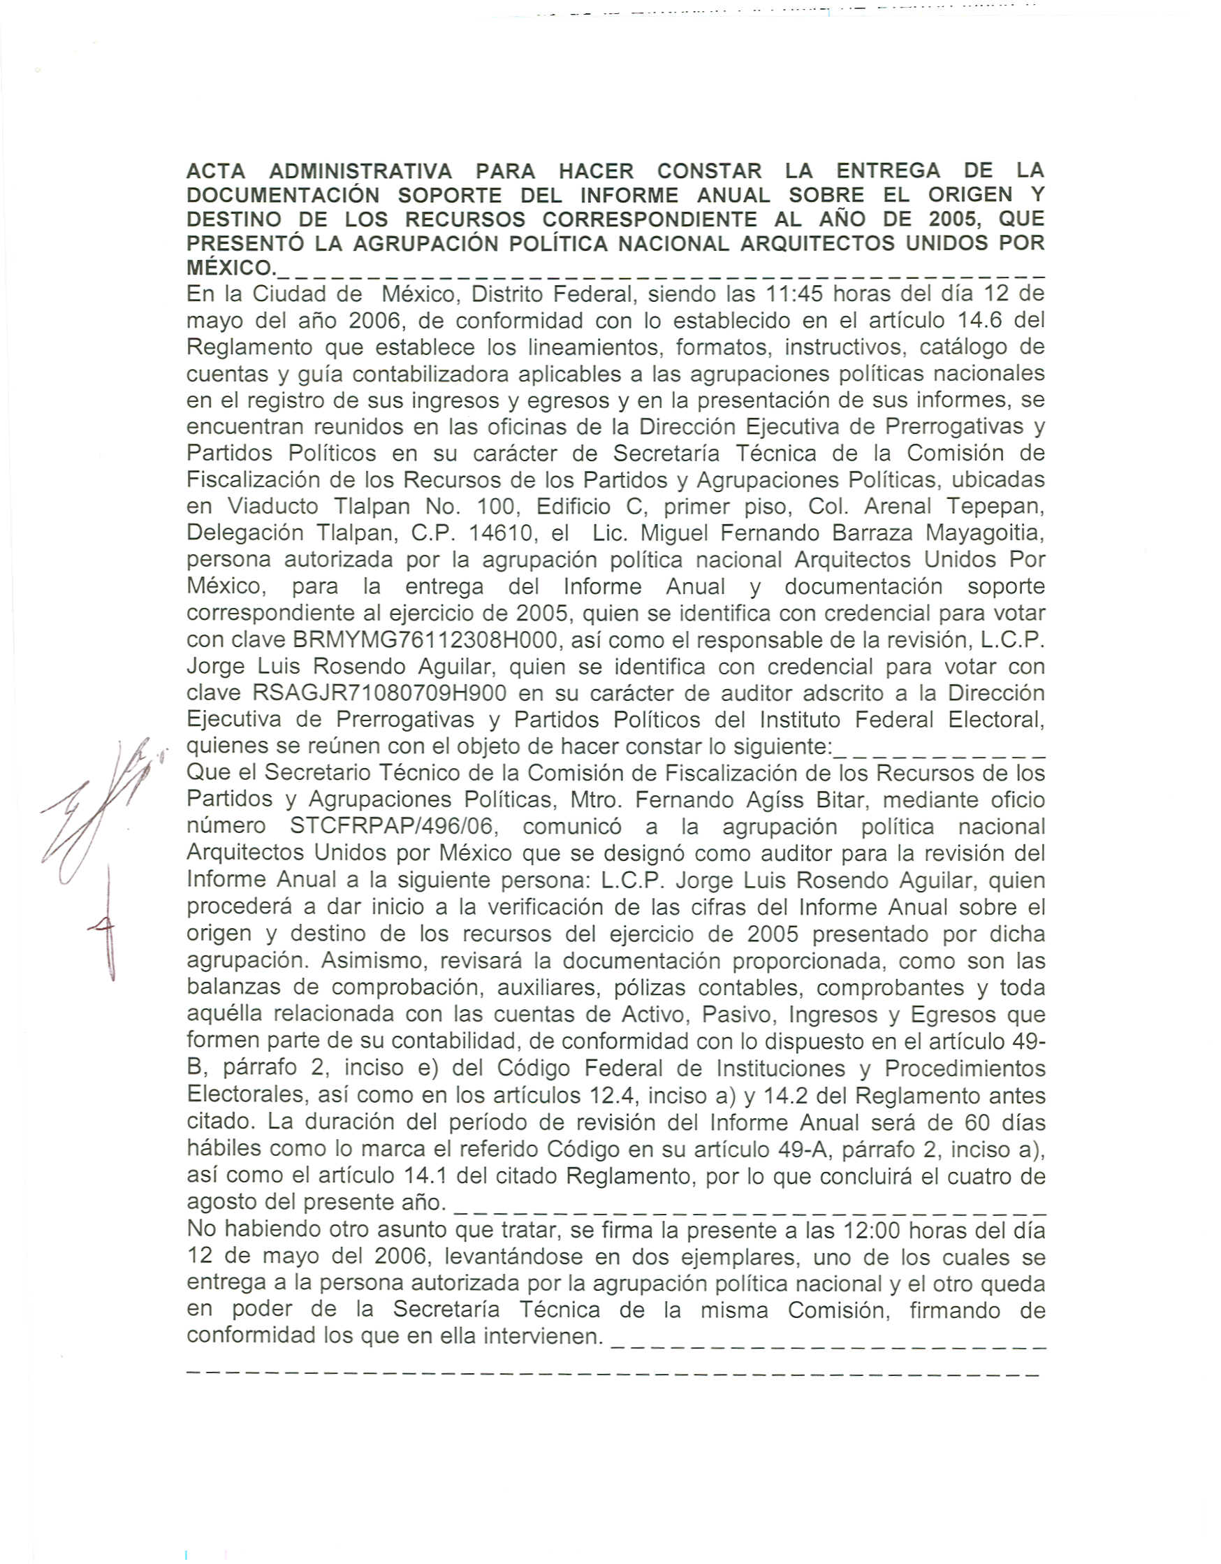

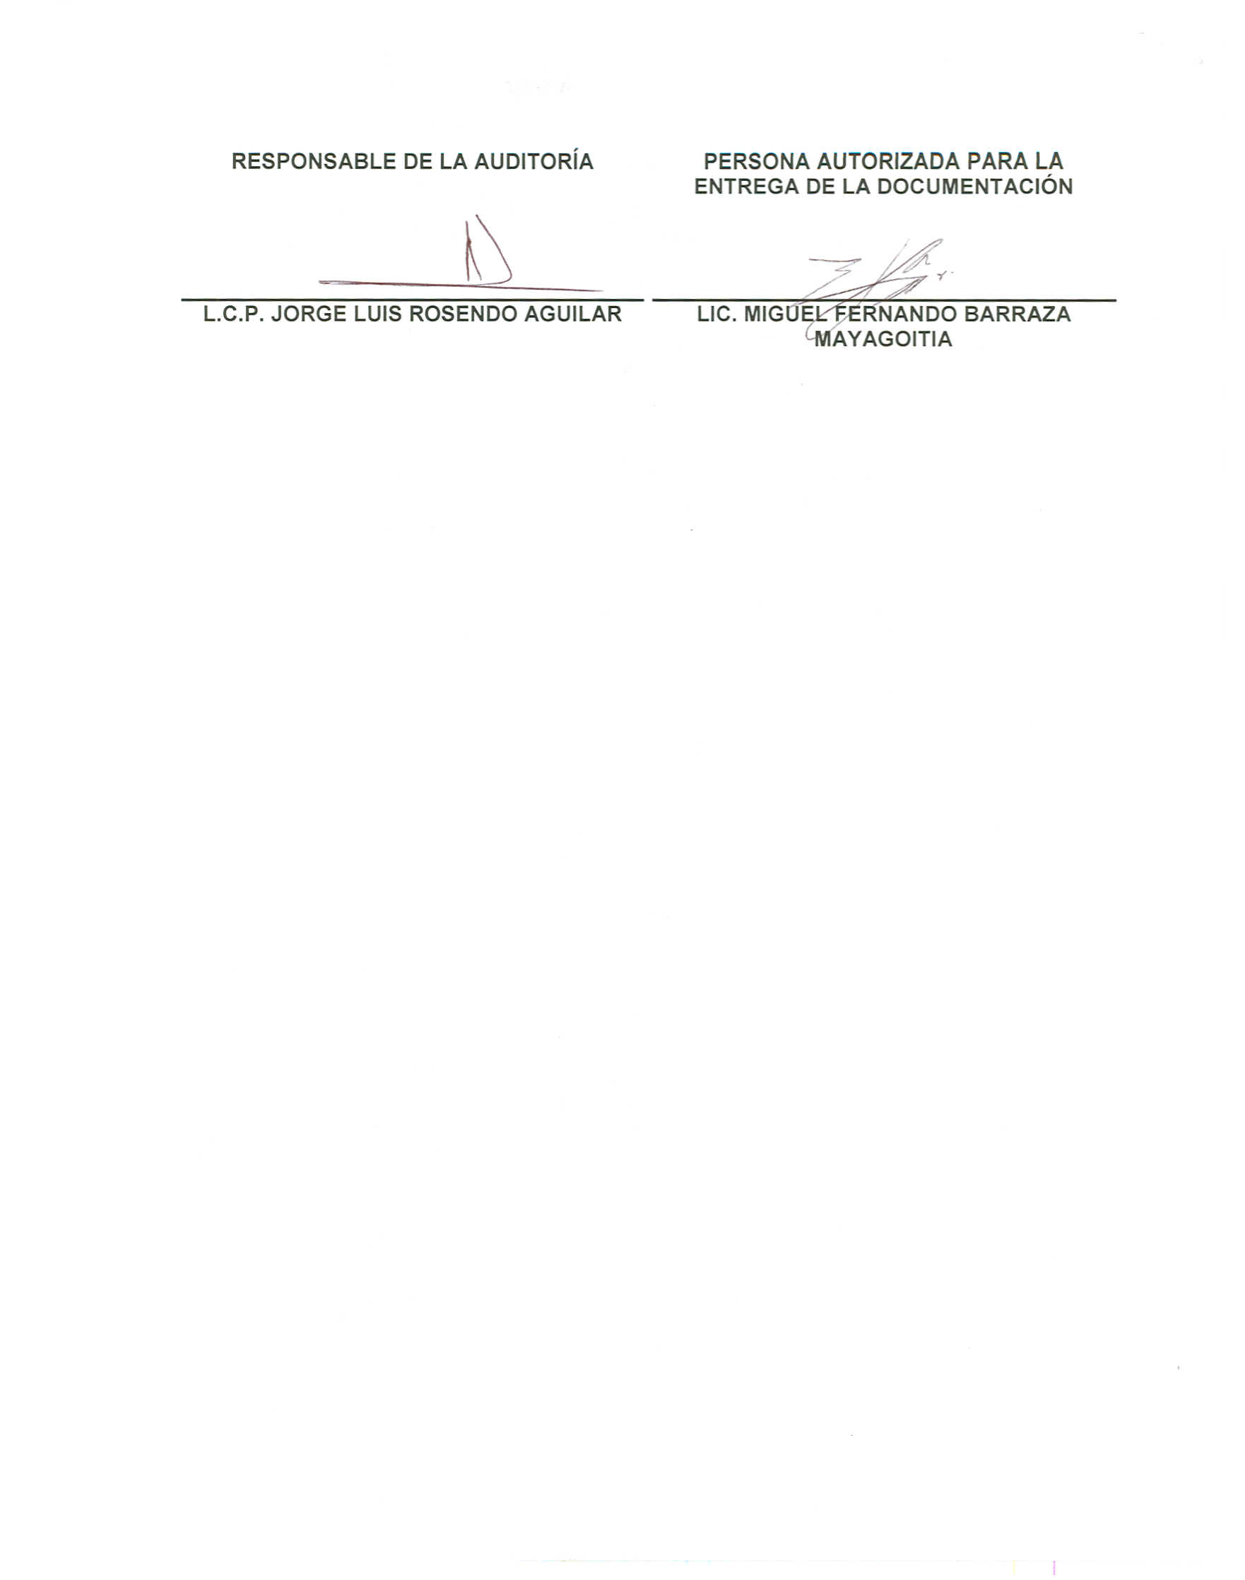
Anexo 2
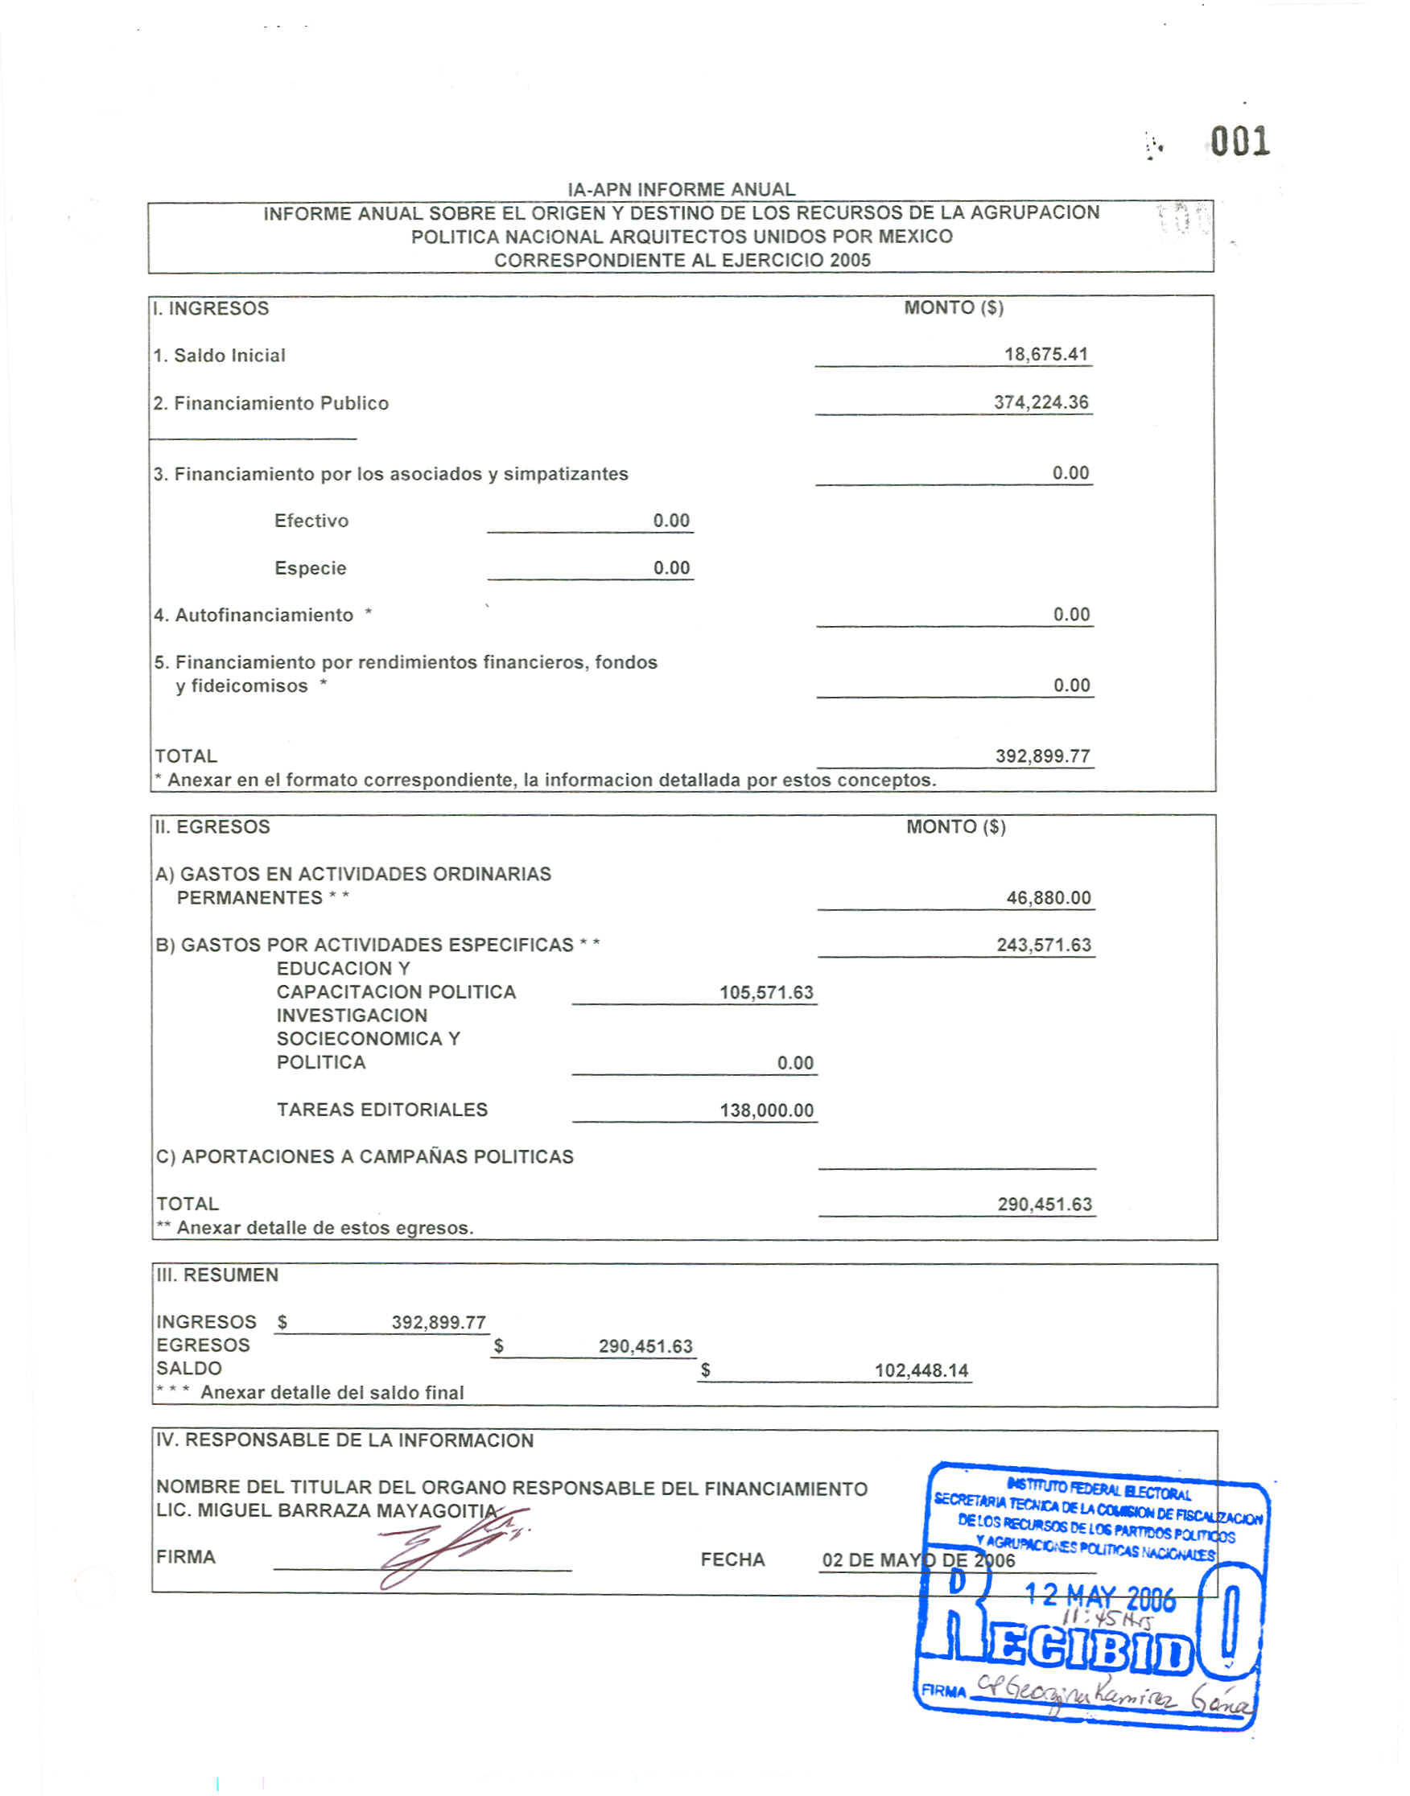
Anexo 3
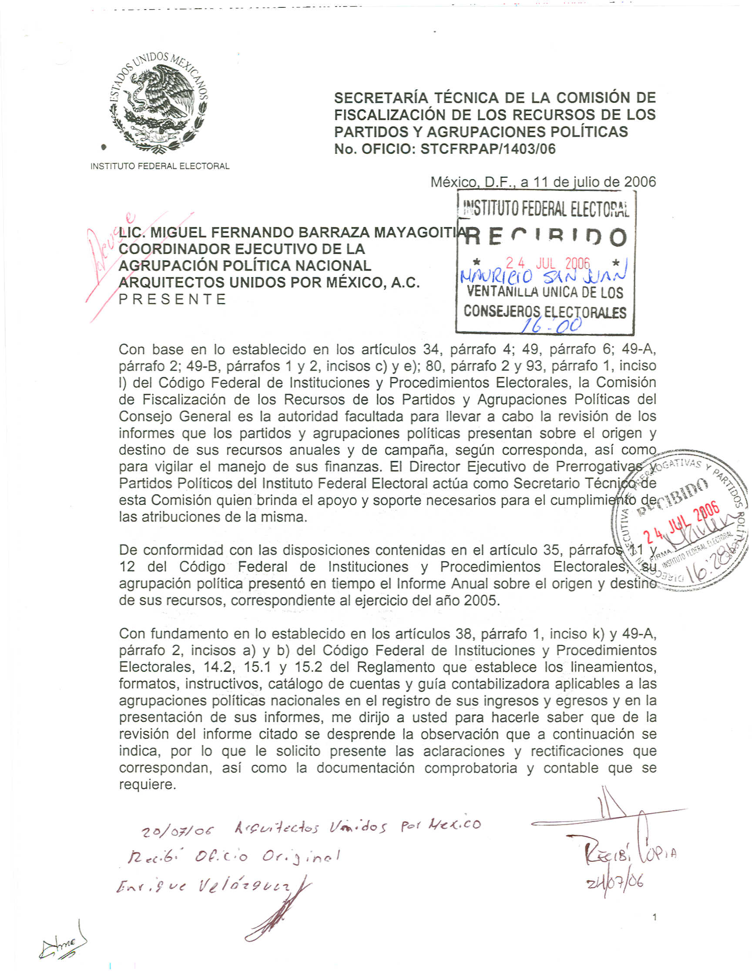

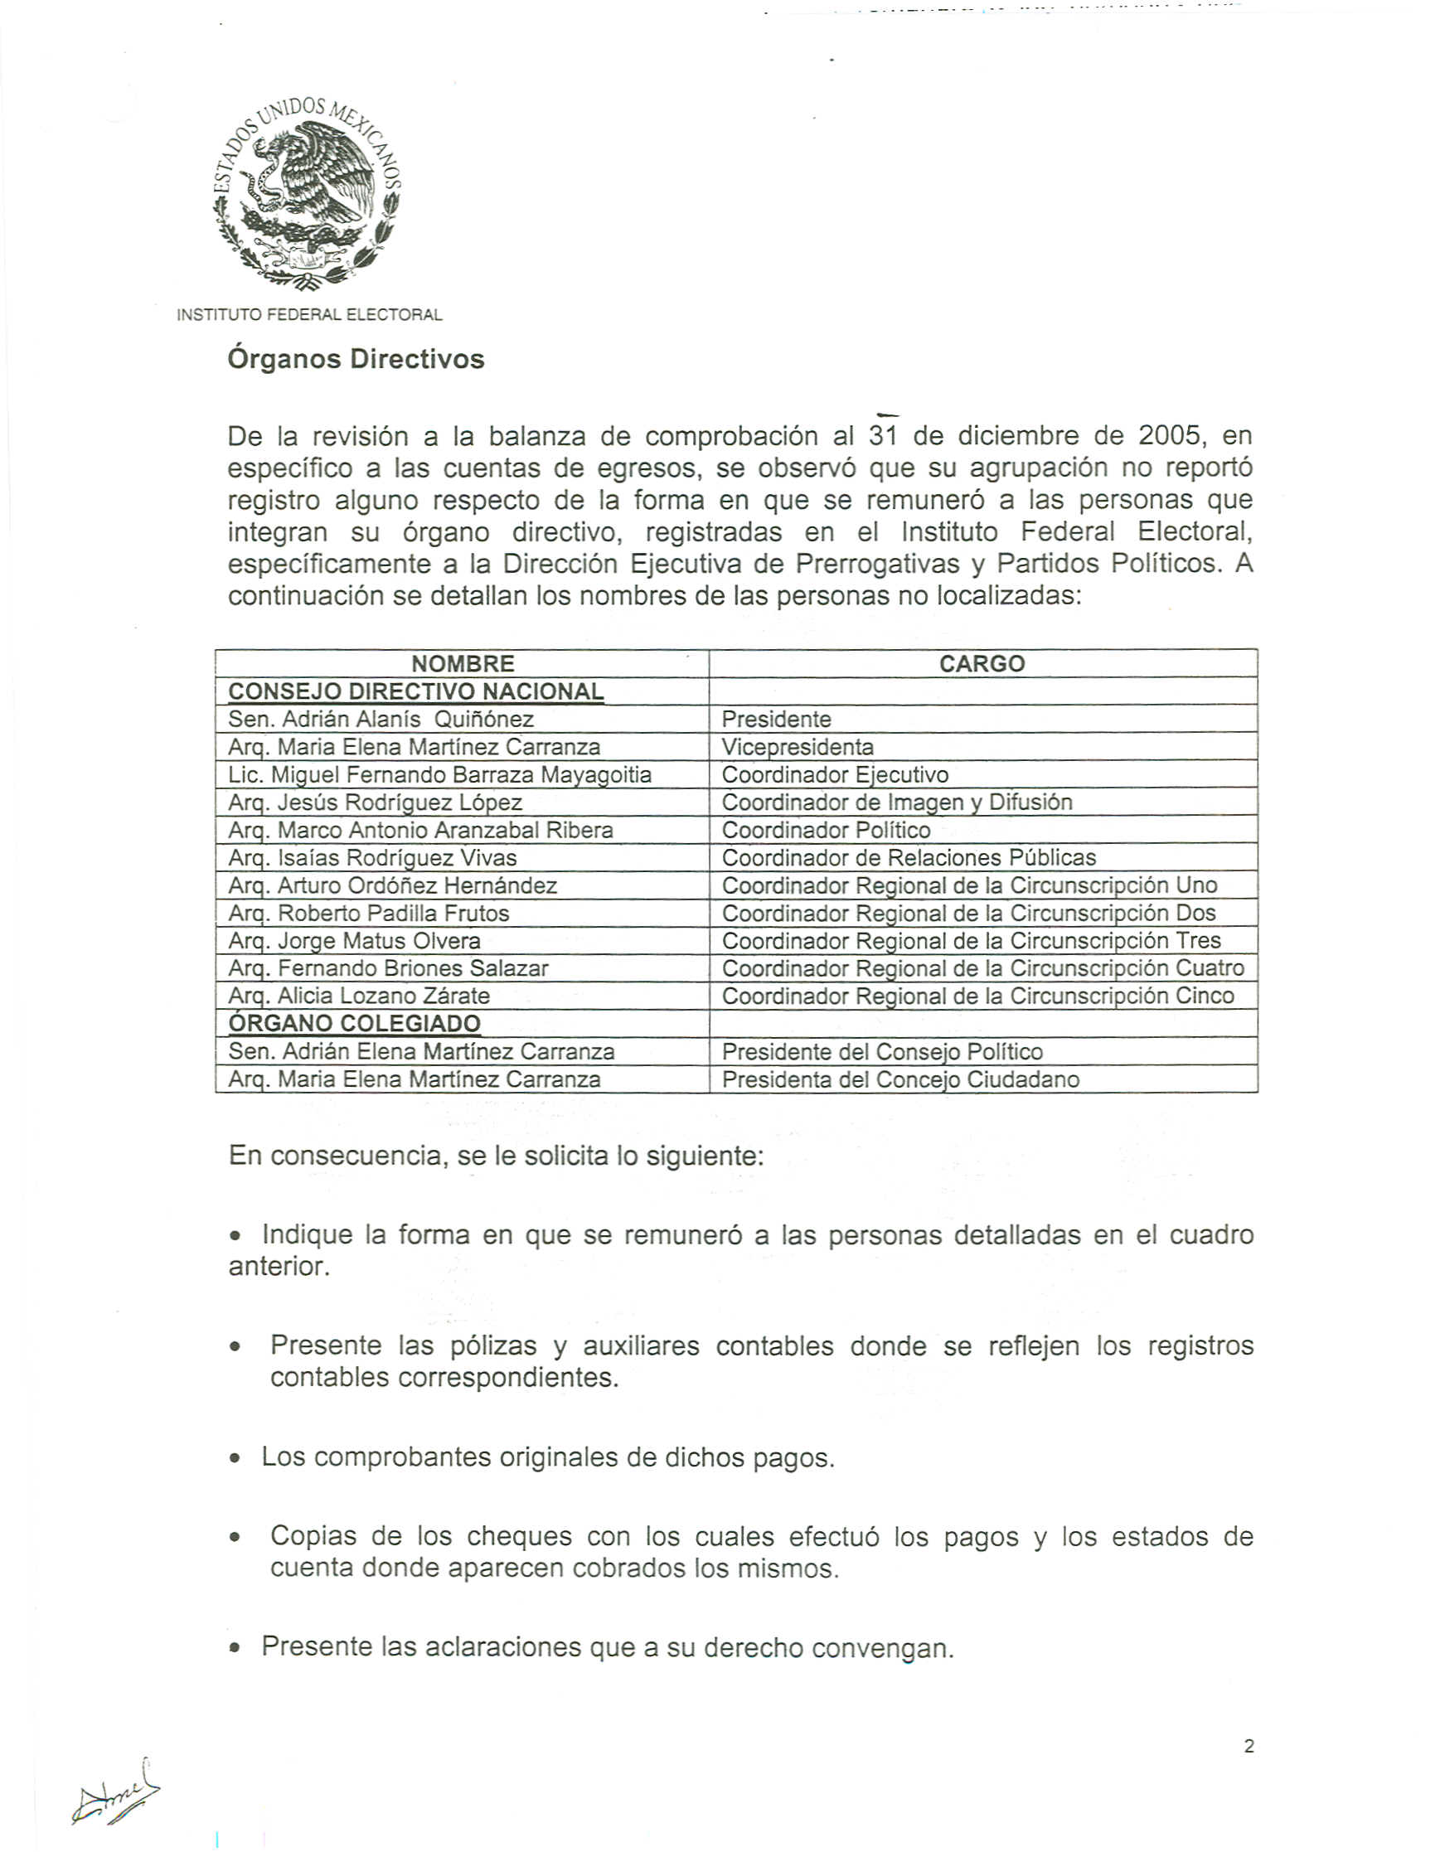

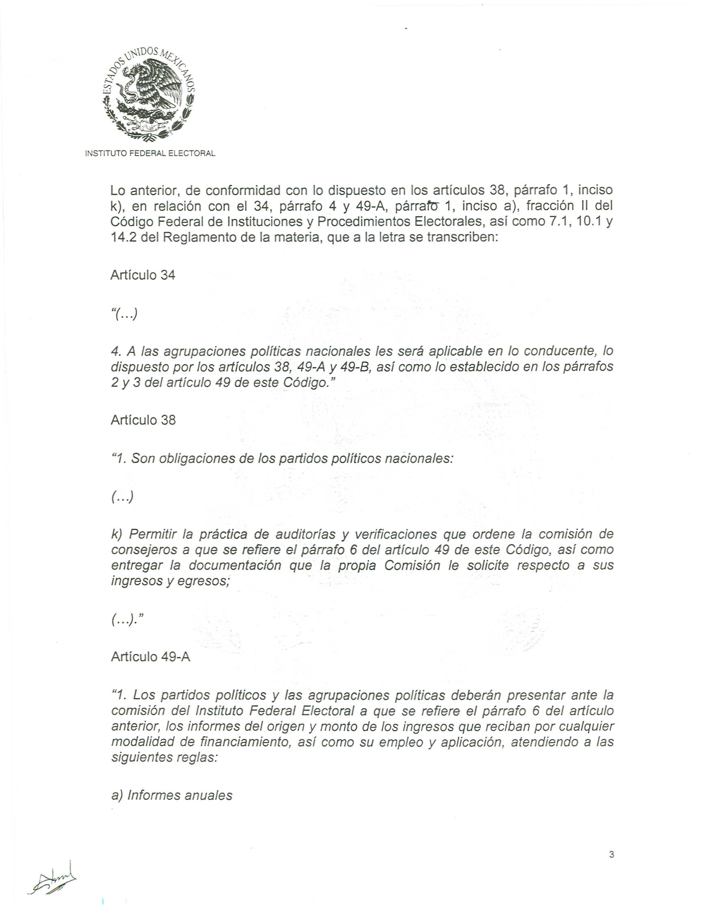

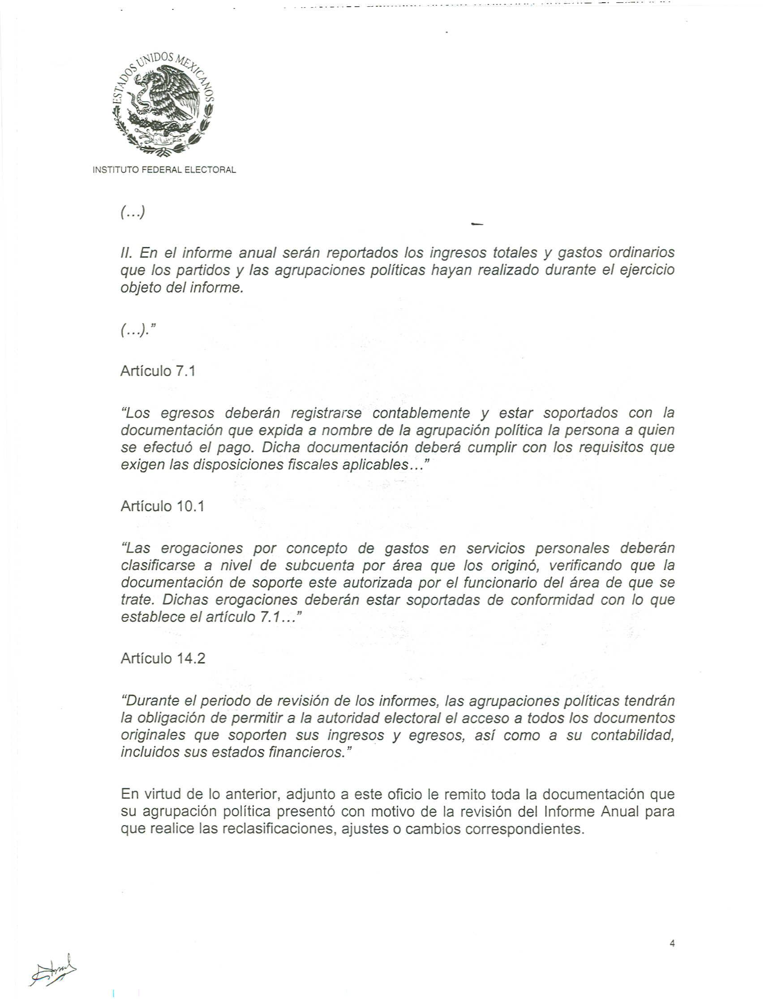

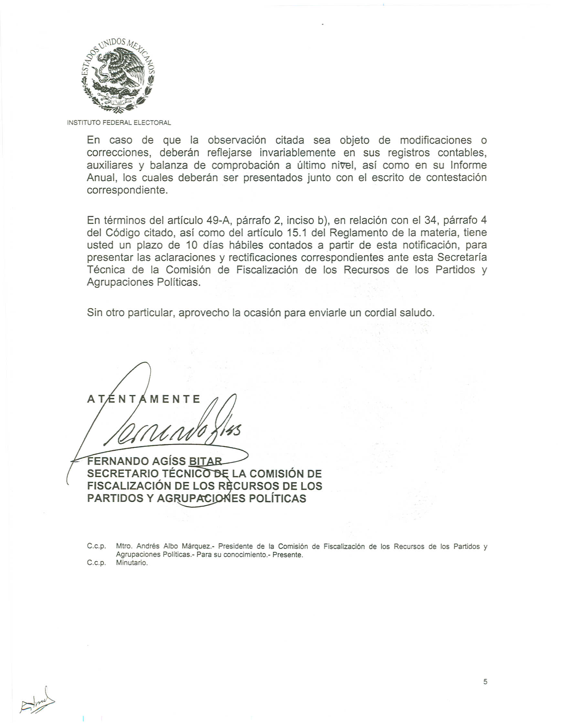
Anexo 4
